AN128 Scheda creata il 25 febbraio 2022; Ultimo aggiornamento: 16 ottobre 2026
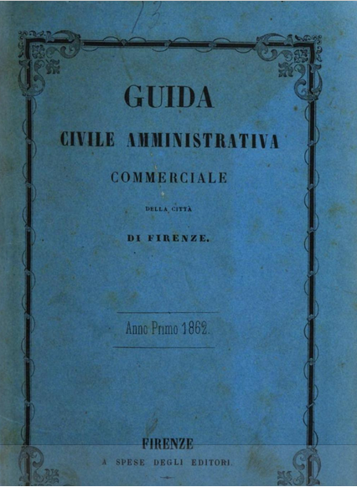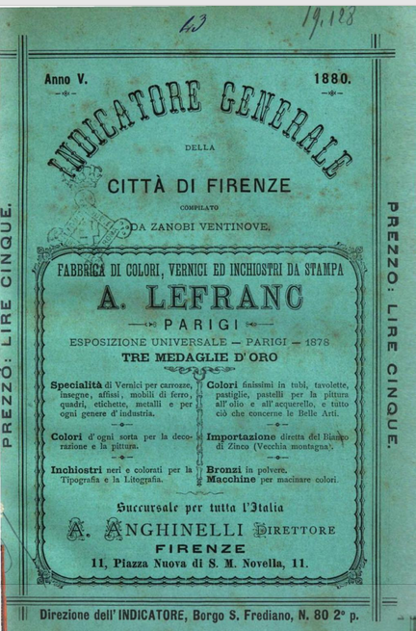
Descrizione storico-bibliografica
L'*indicatore della città di Firenze : almanacco per il …. - Firenze : tipografia Celli e Ronchi, [1832-1835]. – 2 volumi ; 11 cm. ((Annuale irregolare. - Descrizione basata su: 1832. - LO11750478
Soggetto: Firenze – Periodici
Classe: D945.5005

*Guida civile amministrativa commerciale della città di Firenze. - Anno 1 (1862)-anno 2 (1863). - Firenze : a spese degli editori, 1862-1863. – 2 volumi ; 19 cm. ((Annuale. - RAV0336382
Copia digitale 1862

*Guida di Firenze commerciale, industriale, finanziaria, amministrativa per l'anno .... - 1. - Firenze : tip. di Telemaco e frat. Fabbrini, 1866. – 1 volume ; 16 cm. ((Annuale. - CFI0599490

*Annuario commerciale ed industriale della città di Firenze. - Vol. 1 (1869)-vol. 2 (1870). - Firenze : [s.n., 1869-1870]. – 2 volumi. ((Annuale. - CFI0444450
*Annuario commerciale ed industriale della città e provincia di Firenze. - Anno 1 (1869). - Firenze : Giuseppe Pellas, 1869. – 1 volume ; 22 cm. - RML0434291

*Guida commerciale, artistica e scientifica della città di Firenze. - Anno 1 (1873). - Firenze : Tipografia Galletti e Cocci, 1873. – 1 volume : 252 p. ; 20 cm. ((Annuale. - CFI0534704

*Guida artistica, commerciale e scientifica della Città di Firenze e principali città della Toscana / compilata da Ercole Bianchi. – Anno 2 (1875). – Firenze ; Volterra : Tipografia Sborgi, 1875. – 1 volume : 280 p. ; in 8°. ((Annuale. - CFI0717512

*Indicatore generale della città di Firenze : amministrativo, commerciale, artistico, industriale e stradale / Compilato da Zanobi Ventinove. - Anno 1 (1876)-anno 24 (1899). - Firenze : Tip. Galletti e Cocci, [1876]-1899. – 24 volumi. ((Annuale. – L’editore varia: Stab.Tip. G. Civelli. - BVE0231152
Copia digitale 1880; 1889

*Guida del commercio e dell'industria toscana / compilata da Ercole Bianchi. - Firenze : [s. n., 1877]. – 1 volume ; 18 cm. ((Annuale. - CFI0660005
Continuazione parziale di: *Indicatore generale della città di Firenze

*Indicatore generale della città e provincia di Firenze : guida commerciale, artistico, industriale. - Anno 25 (1900)-anno 62 (1939/1940). - Firenze : Tip. Galletti e Cocci, [1900-1939?]. – volumi ; 22x14 cm. ((Annuale. – Fondato da Zanobi Ventinove. - L’editore varia: Zanobi Ventinove, Proprietaria la Vedova, Stab.Tip. G.Civelli; Tipografia Carpigiani&Zipoli (1920). - CFI0534714

Autori: Bianchi, Ercole; Ventinove, Zanobi
Soggetti: Firenze – Guide – 1832-1940; Firenze <prov.> – Guide – 1832-1940; Toscana – Guide – 1875

Informazioni storico-bibliografiche
La Guida di Firenze cit. registrava 45 ditte di merciai su un totale di 290 esercizi di merceria. Sui mestieri dell’abbigliamento cfr. A. Pellegrino, La città più artigiana d’Italia Firenze 1861-1929, Milano, Franco Angeli, 2012, pp. 298-299. Funaro, Nota 123, p.198

Lo stradario della città appare integrato da notizie relative all'antica onomastica accanto a un elenco dei consolati compare quello dei residenti stranieri in città la IV e ultima parte, con autonoma numerazione di pagina, é costituita dalla Guida commerciale dei 75 comuni della Provincia.. Firenze, Ditta Zanobi Ventinove, Proprietaria la Vedova - Stab.Tip. G.Civelli, cm.14x21,3, Numerosi inserti pubblicitari ft. su carta colorata, leg.ed.in t.tela, titoli e giglio di Firenze impressi a secco al piatto ant. e al dorso. segni d'uso alla legatura. https://www.ibs.it/indicatore-generale-della-citta-provincia-libri-vintage-giulio-pieraccini/e/2560028054822

Note e riferimenti bibliografici
- http://censi.aft.it/fotografi/common/htm/biblio.htm
- Liana Elda Funaro, Ebrei di Firenze: dal ghetto alla Capitale. In: Annali di Storia di Firenze, X-XI (2015-2016): 169-199 www.fupress.com/asf ISSN 1824-2545 (online) © Firenze University Press DOI: 10.13128/Annali_Stor_Firen-20183
- https://www.opificiotoscanoeps.it/aspassoperfirenzecapitale/cappelli-di-paglia/

